Министерство науки и высшего образования Российской Федерации

Федерального государственного бюджетное образовательное учреждение высшего образования

«Российской экономический университет имени Г. В. Плеханова»

**МОСКОВСКИЙ ПРИБОРОСТРОИТЕЛЬНЫЙ ТЕХНИКУМ.**

ПОРТФОЛИО

ДИСЦИПЛИНА: «Разработка программных модулей»

Специальность: 09.02.07 Информационные системы и программирование

Квалификация: Программист

Листов: 8

|  |  |  |
| --- | --- | --- |
| Выполнил студент |  | Проверил преподаватель |
| Группа П50-3-18 |  | ___________О.Б.Солдатова |
| Пахомов Даниил Александрович |  | «_­­­­­­­­­­­­­­­­­­­­­­­­­­­­­­­­­­­­­­­­­__» ________2020 года |

Москва, 2020

# Портфолио

Цель: входе всего семестра нужно разработать игру на движке Unity. Игра должна быть создана в трехмерном измерении. При создании игры должно иметься три уровня, выбор уровней, главное меню.

1. Все скрипты которые были созданы в ходе разработки игры

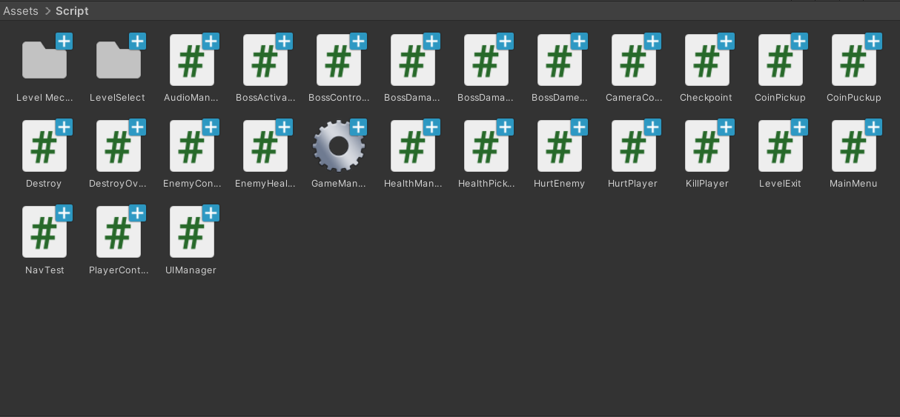

1. Все сцены которые были созданы в ходе разработки игры

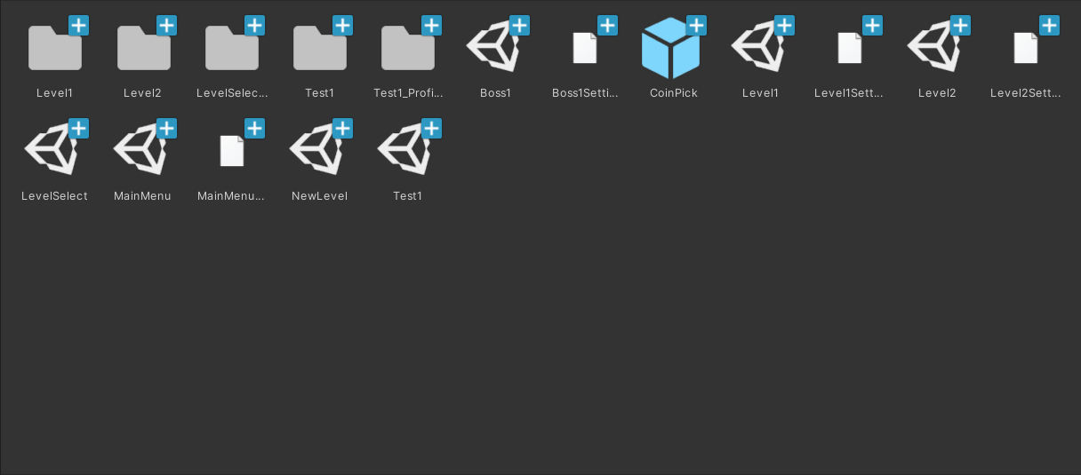

1. Все prefabs которые были созданы в ходе разработки игры.

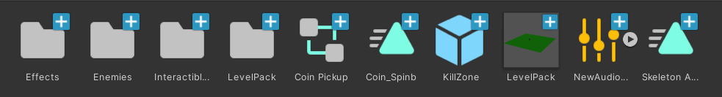

1. Все анимации которые были созданы в ходе создании игры

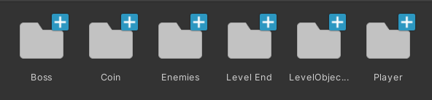

1. Докаченная библиотека с искусственным интеллектом

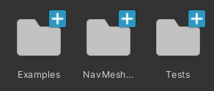

1. Добавленные спрайты

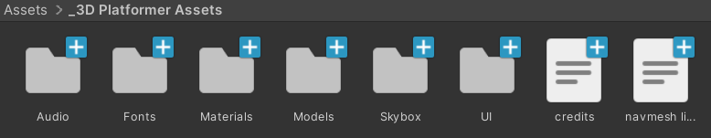

1. Уровни игры

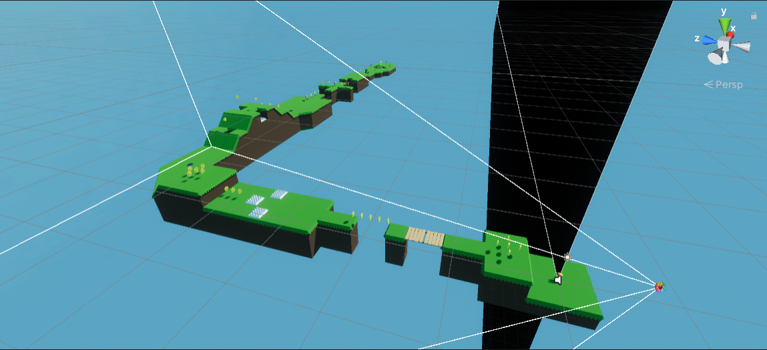

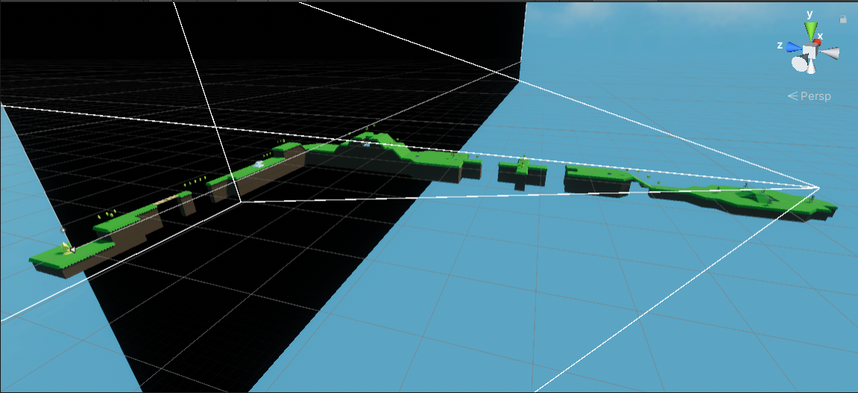

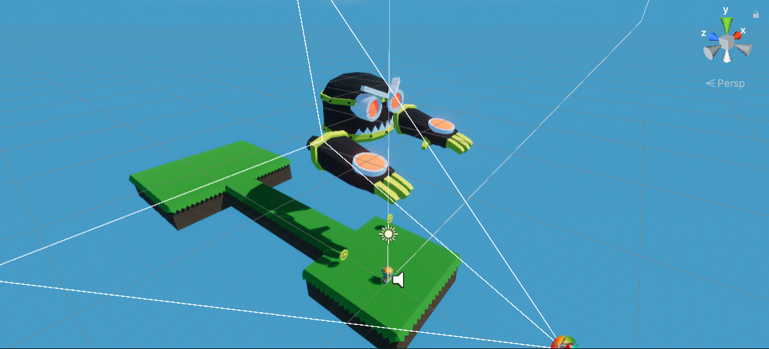

1. Главное меню

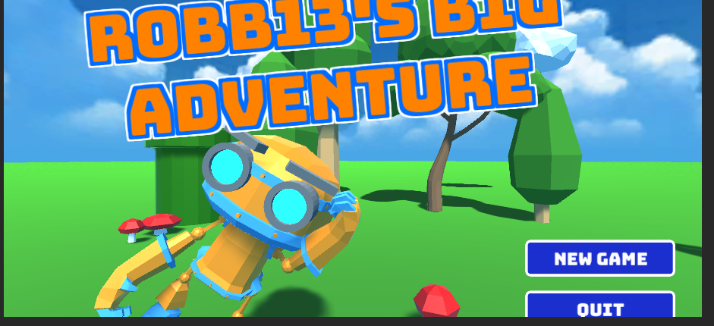

1. Выбор уровней

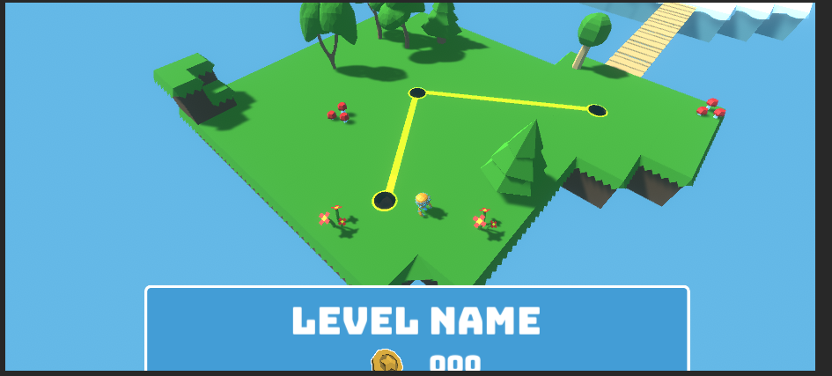

Вывод: входе всего семестра нужно было разработать игру на движке Unity. Игра была создана в трехмерном измерении. Входе создание игры было создано три уровня, выбор уровней, главное меню.